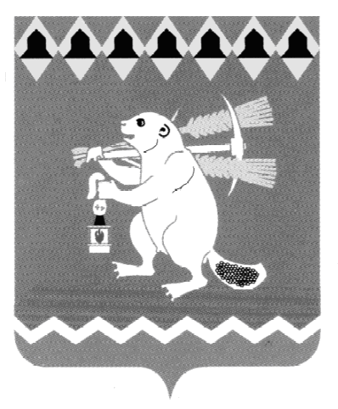
Администрация Артемовского городского округа
ПОСТАНОВЛЕНИЕ

от 24.12.2020 № 1237-ПА

Об утверждении Плана проведения Администрацией Артемовского городского округа проверок соблюдения заказчиками требований законодательства при осуществлении закупок товаров, работ, услуг для обеспечения муниципальных нужд на 2021 год

В соответствии со статьей 99 Федерального закона от 05 апреля 2013 года № 44-ФЗ «О контрактной системе в сфере закупок товаров, работ, услуг для обеспечения государственных и муниципальных нужд», Постановлением Правительства Российской Федерации от 01.10.2020 № 1576 «Об утверждении Правил осуществления контроля в сфере закупок товаров, работ, услуг в отношении заказчиков, контрактных служб, контрактных управляющих, комиссий по осуществлению закупок товаров, работ, услуг и их членов, уполномоченных органов, уполномоченных учреждений, специализированных организаций, операторов электронных площадок, операторов специализированных электронных площадок и о внесении изменений в Правила ведения реестра жалоб, плановых и внеплановых проверок, принятых по ним решений и выданных предписаний, представлений», руководствуясь статьями 30, 31 Устава Артемовского городского округа,
ПОСТАНОВЛЯЮ:
- Утвердить План проведения Администрацией Артемовского городского округа проверок соблюдения заказчиками требований законодательства при осуществлении закупок товаров, работ, услуг для обеспечения муниципальных нужд на 2021 год (далее – План проверок на 2021 год) (Приложение).
- Отделу по учету и отчетности Администрации Артемовского городского округа (Собиной Т.А.) разместить План проверок на 2021 год в единой информационной системе в сфере закупок не позднее 2 рабочих дней со дня утверждения.
- Постановление разместить на Официальном портале правовой информации Артемовского городского округа (www.артемовский-право.рф) и на официальном сайте Артемовского городского округа в информационно-телекоммуникационной сети «Интернет».
- Контроль за исполнением постановления оставляю за собой.

Глава Артемовского городского округа К.М.Трофимов

Приложение
Утвержден постановлением
Администрации Артемовского
городского округа
от 24.12.2020 № 1237-ПА
«Об утверждении Плана проведения Администрацией
Артемовского городского округа проверок соблюдения
заказчиками требований законодательства при осуществлении
закупок товаров, работ, услуг для обеспечения
муниципальных нужд на 2021 год»

П Л А Н
проведения Администрацией Артемовского городского
округа проверок соблюдения заказчиками требований законодательства
при осуществлении закупок товаров, работ, услуг для обеспечения муниципальных нужд на 2021 год

№ пп | Наименование субъекта проверки | ИНН субъекта проверки | Адрес  местонахождения  субъекта проверки | Цель проверки | Месяц начала прове-дения проверки
1 | Муниципальное казенное учреждение артемовского городского округа «Жилкомстрой» | 6602009869 | 623780, Свердловская область, Артемовский район, город Артемовский, Почтовая улица, 1 А | предупрежде-ние и выявление нарушений законодатель-ства Российской Федерации в сфере осуществления закупок товаров, работ, услуг | март 2021 года
2 | Муниципальное бюджетное общеобразовате-льное учреждение «Средняя общеобразовате-льная школа № 6» | 6602007205 | 623780, Свердловская область, Артемовский район, город Артемовский, улица Чайковского, 2 | предупрежде-ние и выявление нарушений законодатель-ства Российской Федерации в сфере осуществления закупок товаров, работ, услуг | апрель  2021  года
3 | Муниципальное бюджетное учреждение Артемовского городского округа «Лыжная база «Снежинка» | 6602013858 | 623780, Свердловская область, Артемовский район, город Артемовский, квартал Родничок, 4 | предупрежде-ние и выявление нарушений законодатель-ства Российской Федерации в сфере осуществления закупок товаров, работ, услуг | май 2021 года
4 | Муниципальное бюджетное учреждение Артемовского городского округа «Физкультурно-оздоровитель-ный комплекс «Уралец» | 6677013580 | 623794, Свердловская область, Артемовский район, поселок Буланаш, улица Машиностроителей, строение 29 | предупрежде-ние и выявление нарушений законодатель-ства Российской Федерации в сфере осуществления закупок товаров, работ, услуг | июнь 2021 года
5 | Муниципальное бюджетное общеобразовате-льное учреждение «Средняя общеобразовате-льная школа  № 7» | 6602007822 | 623780, Свердловская область, Артемовский район, село Мироново, Школьный переулок, дом 5 | предупрежде-ние и выявление нарушений законодатель-ства Российской Федерации в сфере осуществления закупок товаров, работ, услуг | сентябрь 2021 года
6 | Муниципальное бюджетное общеобразовате-льное учреждение «Средняя общеобразовате-льная школа № 9» | 6602004726 | 623794, Свердловская область, Артемовский район, поселок Буланаш, Комсомольская улица, 21 | предупрежде-ние и выявление нарушений законодатель-ства Российской Федерации в сфере осуществления закупок товаров, работ, услуг | октябрь 2021 года
7 | Муниципальное бюджетное общеобразовате-льное учреждение «Средняя общеобразовате-льная школа №10» | 6602001732 | 623782, Свердловская область, Артемовский район, город Артемовский, Пригородная улица, 2 А | предупрежде-ние и выявление нарушений законодатель-ства Российской Федерации в сфере осуществления закупок товаров, работ, услуг | декабрь 2021 года

Исполнитель Собина Т. А.
тел.: 142

